통합 공설장사시스템 기능개선 사업

사용자 매뉴얼

(화장/봉안)

2021 . 02

비 비거스넷㈜

목차
화장 관리 4
1. 화장예약 4
1.1. 화장 예약 접수 4
1.2. 화장 예약 현황 5
2. 화장접수 7
2.1. 화장 접수 7
2.2. 화장 접수 현황 15
3. 화장기준정보 17
3.1. 화로운영 차수 관리 17
봉안 관리 18
1. 봉안접수 18
1.1. 봉안접수관리 18
1.2. 봉안 접수 현황 28
2. 봉안 연장 관리 29
2.1. 봉안연장(만료)대상조회 29
2.2. 연장 대상자 연장 현황 31
2.3. 봉안 사용기간 연장 현황 32
3. 봉안 사용자 및 반환 관리 33
3.1. 봉안 반환자 현황 33
3.2. 봉안 사용료 반환 현황 34
3.3. 봉안 사용자 변경 현황 35
4. 봉안현황 36
4.1. 봉안당 층별 봉안 현황 36
5. 봉안 기준 정보 37
5.1. 봉안구역 코드 관리 37
5.2. 봉안층코드관리 38
5.3. 봉안호실코드관리 39
5.4. 봉안실행열관리 40
5.5. 봉안맵관리 41
1.4. 문자전송내용 템플릿 관리 59

화장 관리

화장예약

화장 예약 접수

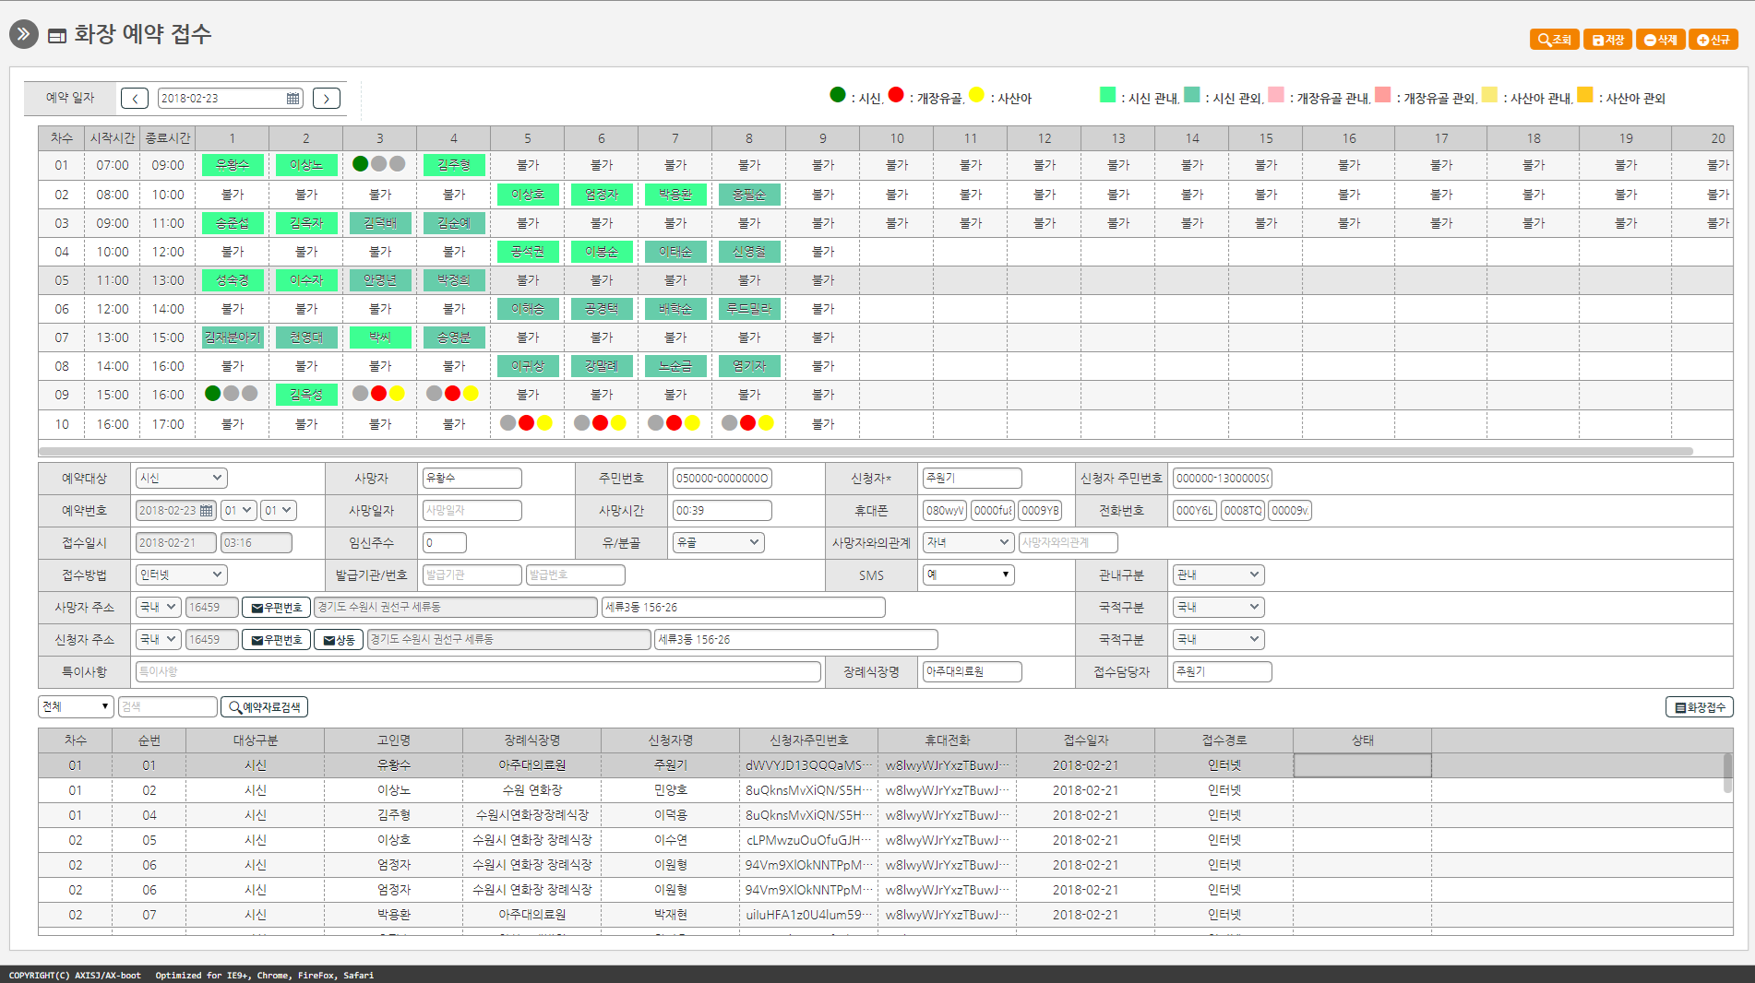
1
화장접수할 대상을 클릭
화장접수 버튼을 클릭하여 접수화면으로 이동한다.

- 기능설명.
- 화장 예약 접수 및 화장 예약 현황을 조회한다.
- 우측상단, 조회 버튼을 누르면 당일의 모든 예약내역이 조회 된다.
- 상단 예약차수정보는 “화장기준정보”의 “화로운영 차수관리”에서 등록한 정보를 기초로 표출된다.

- 화장 예약 자료 검색(예약자가 너무 많을 때 특정 조건을 주어 검색 할 때 사용).
- 검색 조건을 선택 후 찾고자 하는 검색조건에 맞는 검색어를 입력하고 예약자료 검색버튼을 클릭한다.
- 화장할 고인을 클릭하여 상세 정보를 확인한 후 “화장접수” 버튼을 클릭 하여 화장 접수 화면으로 이동한다.

- 주의사항

화장 예약 현황
1
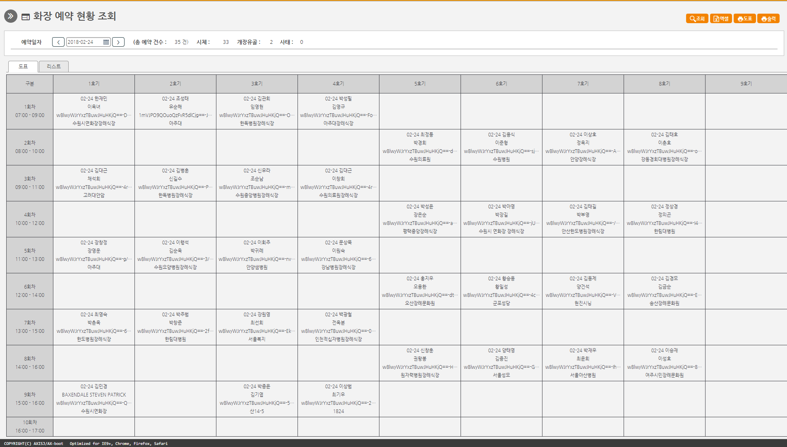
2
3
4

- 기능설명.
- 화장 예약 현황을 조회하고 도표 또는 엑셀로 저장할 수 있다.
- 조회된 도표 또는 목록에서 특정 고인을 더블클릭 하면 화장접수 화면으로 이동한다.
- 조회
- [1] 예약 일자를 입력 또는 선택한다.
- [2] 조회 버튼을 클릭한다.
- 도표 출력
- [3] 도표 버튼을 클릭한다.
- 도표 탭에 출력된 화면이 프린터로 출력된다.
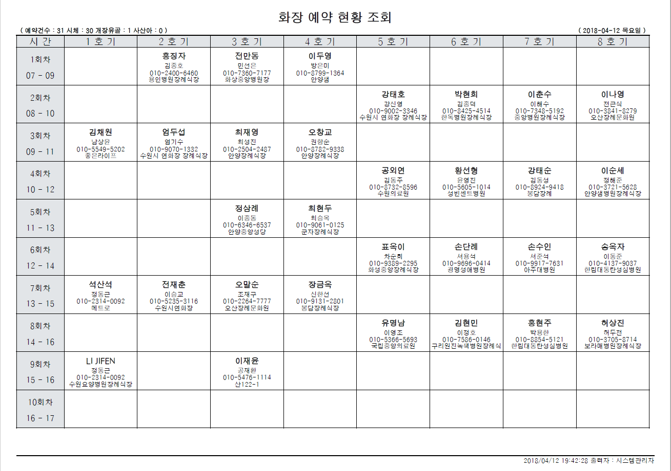

- Excel 출력
- [4] 엑셀 버튼을 클릭한다.
- 기준정보>기준정보>서식기준정보관리 메뉴에서 등록된 문서 ID를 파일명으로 해서 엑셀문서가 다운로드 된다.

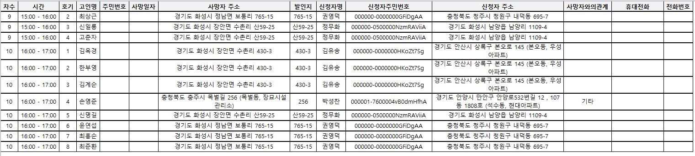

- 주의사항

화장접수

화장 접수
3

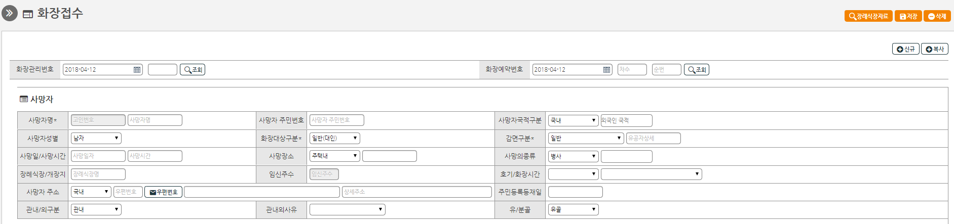
1
2

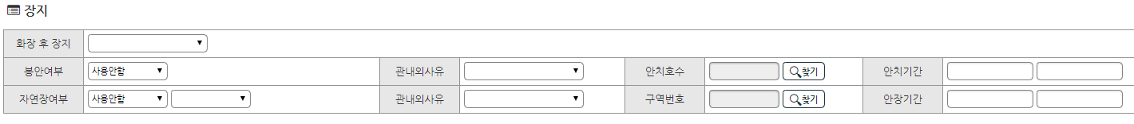
4
5

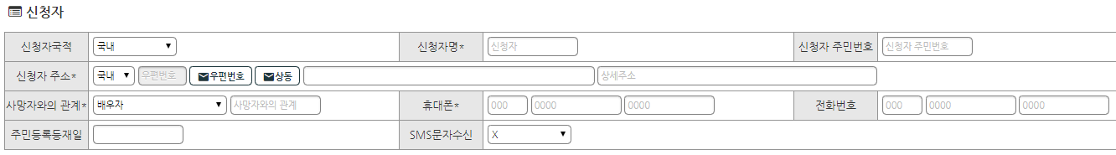
- 기능설명.
- 화장을 접수하고 신고서, 증명서 등을 인쇄한다.
- 일반적으로 화장 예약 접수 화면에서 화장 접수 할 고인을 선택하고 “화장접수” 버튼을
클릭하여 본 화면으로 들어온다.
- 봉안 및 자연장을 선택하여 접수할 경우 홈페이지의 고인검색 시스템에 등록되며, 안치번호 또는 구역번호가 문자로 발송된다.
- 화장 관리 번호로 검색(기존에 접수된 자료를 검색할 때 사용)
- [1] 화장 일자 및 일련번호를 입력한다.
- 일련번호 바로 옆에 있는 조회버튼을 클릭한다.
- 화장 예약 번호로 검색1(예약된 자료를 불러와 접수할 때 사용)
- [2] 화장 예약일자, 예약차수, 예약순번을 각각 입력한다.
- 예약순번 바로 옆의 조회버튼을 클릭한다.

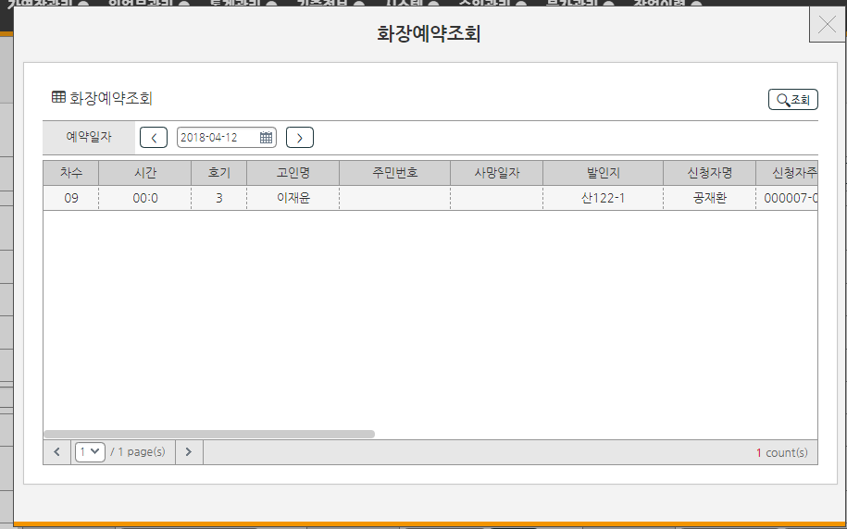

- 예약자료를 선택 후 더블클릭 한다.

- 신규
- 화장 예약 자료를 조회 또는 신규버튼을 클릭한다.(각 항목들이 초기화 된다.)
- 각 항목을 입력하고 저장 버튼을 클릭한다.

[주요항목]
- 휴대폰 : 입력된 번호로 봉안/자연장 선택후 접수 시 SMS 문자가 발송된다.
- 화장 후 장지 : 유택동산을 선택할경우 홈페이지 고인검색 시스템에 산골로 등록된다.
- 부과금액 : 감면구분, 관내외사유 선택 후 자동계산버튼 클릭 시 자동 산출되며, 수동입력도 가능하다.
- 정산금액 : 정산금액은 수동으로 입력이 불가하며, 화장접수 후 카드결제 또는 현금결제 처리 후 자동으로 입력된다.
- 수정
- 화장 접수 자료를 조회한다.
- 조회된 결과에서 수정할 자료를 선택 후 정보를 수정한다.
- 저장 버튼을 클릭한다.

- 삭제
- 화장 접수 자료를 조회 한다.
- 삭제 버튼을 클릭한다.
- 장례식장자료 검색(장례식장 자료를 불러와 접수할 때 사용)
- [3] 장례식장자료 버튼을 클릭한다.
- 사망자, 신청자, 발인일자를 선택 또는 입력하여 조회버튼을 클릭한다.
- 장례식자료를 선택 후 더블클릭 한다.

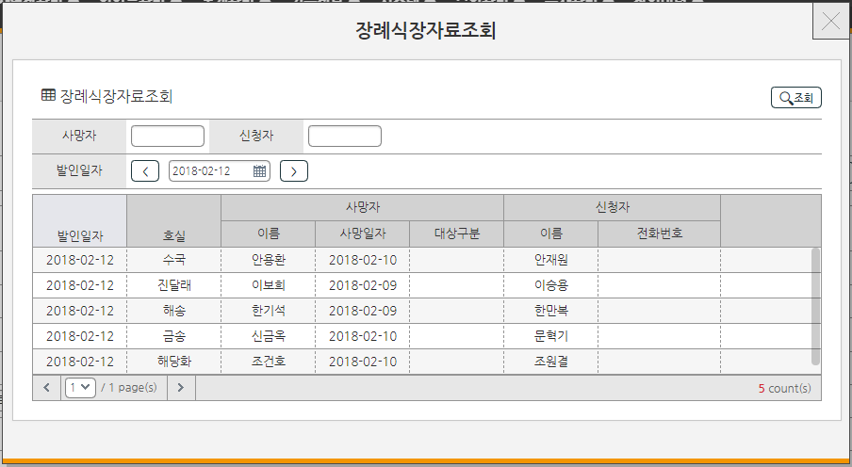
- 요금계산
- 감면구분, 관내외사유를 선택 후 [4] 자동계산버튼 클릭한다.
- 정산처리
- 화장접수 후 [5] 정산처리 버튼 클릭한다.
- 현금수납 또는 카드수납을 클릭하여 정산처리를 한다.
- 정산취소는 취소할 결제내역의 취소버튼을 클릭한다.

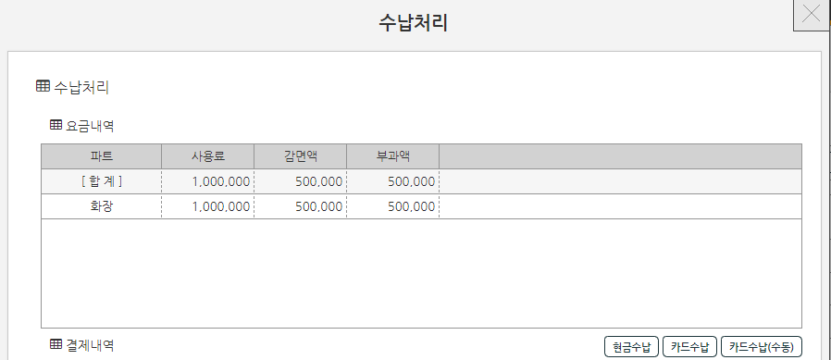

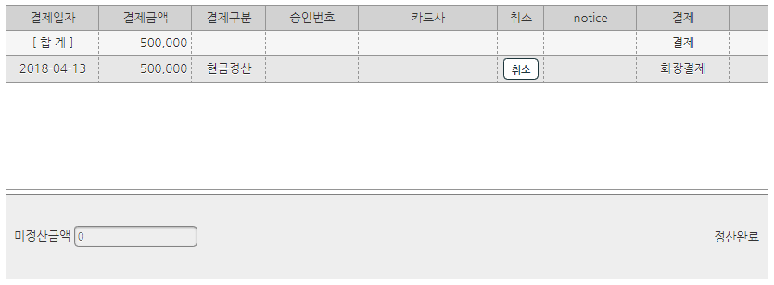
- 화장허가증
- 화장허가증 버튼을 클릭한다.
- 봉안허가증
- 봉안허가증 버튼을 클릭한다.
- 반환 신고서
- 반환신고서 버튼을 클릭한다.
- 영수증
- 영수증 버튼을 클릭한다.
- 화장증명서
- 증명서 버튼을 클릭한다.

화장 접수 현황
14
24

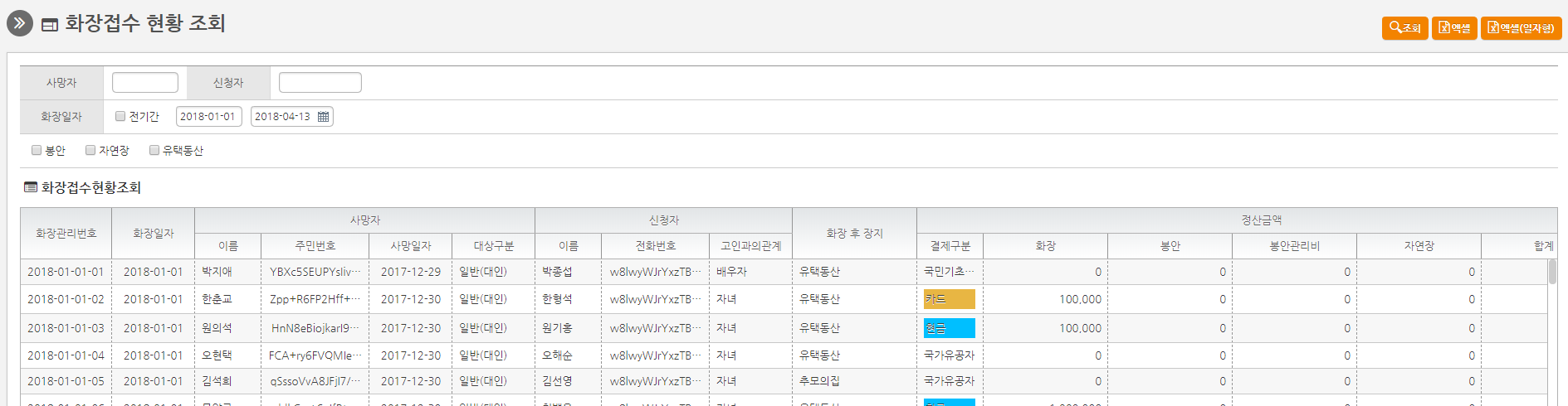

- 기능설명.
- 화장 접수 자료를 조회하고 엑셀로 저장 할 수 있다.

- 조회
- 검색조건 (전기간 또는 기간), 사망자, 신청자 중 필요한 검색 조건을 입력한다.
- [1] 조회 버튼을 클릭한다.
- Excel 출력
- 화장 일자(전기간 또는 기간)을 입력한다.
- [2] 엑셀 또는 일자형 버튼을 클릭한다.

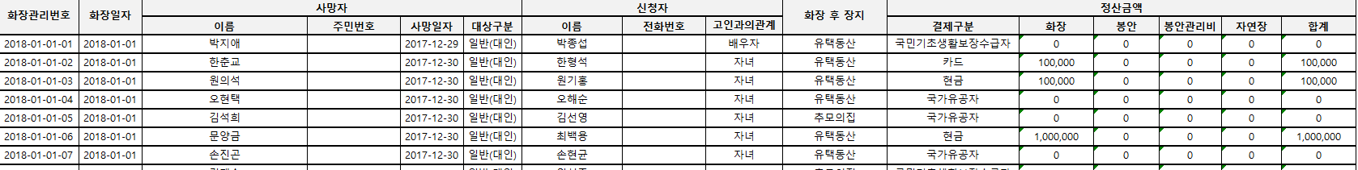

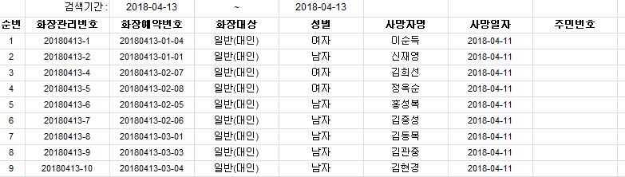

- 화장/봉안/ 산골(유택동산)접수 화면으로 이동
- 화장 접수 현황을 조회한다.
- 접수 자료를 클릭한 후 팝업 메뉴에서 해당 작업을 선택하면 해당 접수 화면으로 이동한다.

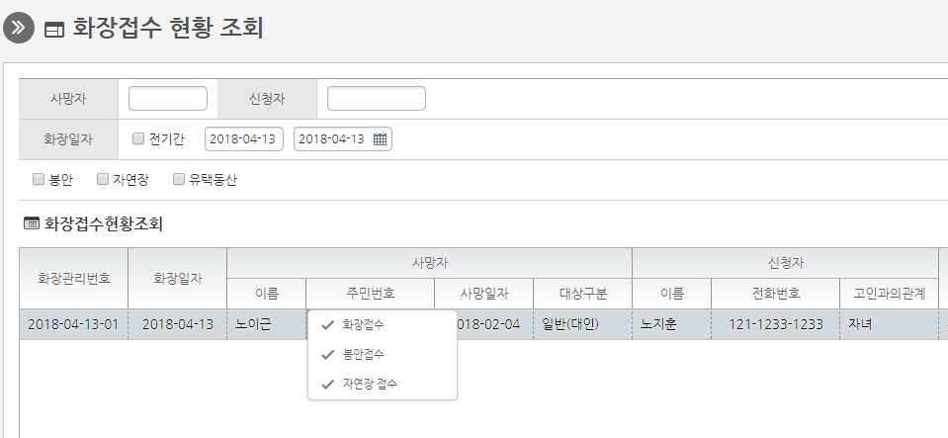

- 주의사항
봉안접수, 산골(유택동산) 접수시 본 화면에서 고인 선택 후 해당 접수화면으로
이동을 권장한다.

화장기준정보

화로운영 차수 관리
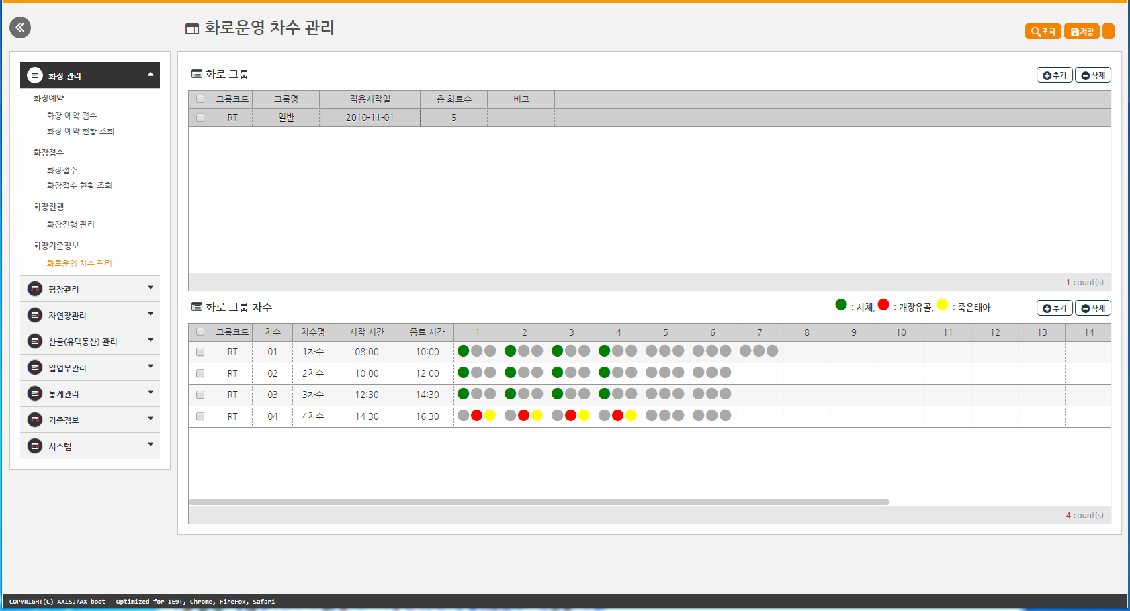

- 기능설명.
- 화로 운영 그룹 및 차수를 등록 한다.

- 화로 그룹 추가
- 화로 그룹의 추가버튼을 클릭한다.
- 그룹코드(2자리) 및 나머지 정보를 입력한다.
- 저장 버튼 클릭한다.
- 화로 그룹 삭제
- 화로 그룹의 체크박스를 체크한다.
- 삭제 버튼을 클릭한다.
- 화로 그룹 차수 추가
- 화로 그룹을 선택한다.
- 화로 그룹 차수의 추가 버튼을 클릭한다.
- 차수, 차수명등 정보를 입력한다.
- 숫자 부분을 클릭하여 화장대상구분을 선택한다.
- 저장버튼을 클릭한다.
- 화로 그룹 차수 삭제
- 화로 그룹 차수의 체크박스를 체크한다.
- 화로 그룹 차수의 삭제 버튼을 클릭한다.

봉안 관리

봉안접수

봉안접수관리
14
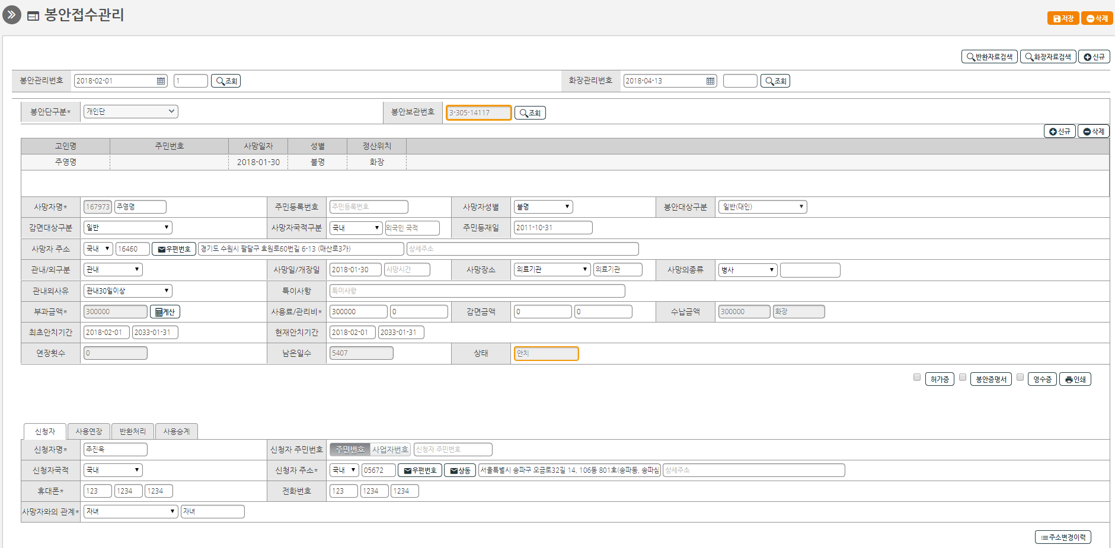
24
3
34
4
34
- 기능설명
- 봉안접수 처리 및 기간 연장, 반환, 사용자 승계를 처리하고 각종 신고서/증명서 등을 출력한다.

- 봉안 관리번호 검색(이미 접수된 자료를 관리번호로 검색할 때 사용)
- 봉안 일자, 일련번호를 입력한다.
- 조회 버튼 클릭한다.

- 화장 관리번호 검색(화장자료를 불러와 접수할 때 사용)
- 화장 일자, 일련번호를 입력한다.
- 조회 버튼 클릭한다.

- 반환자료 검색(반환자료를 불러와 접수할 때 사용)

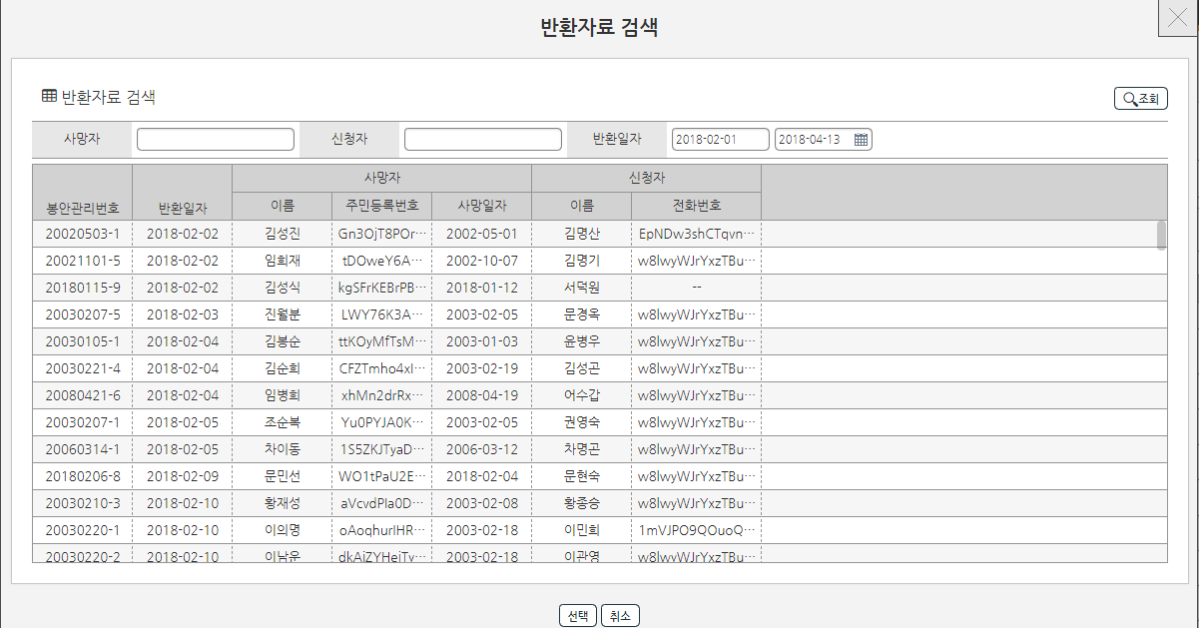

- 반환자료검색 버튼을 클릭한다. 단, 부부단 두번째 자리에 입력할 경우 [3] 신규버튼을 클릭한다.
- 반환자료 검색창에서 사망자, 신청자, 반환일자를 입력하고 조회버튼을 클릭한다.
- 해당 고인을 선택 후 하단의 선택버튼을 클릭한다.

- 화장자료 검색(화장자료를 불러와 접수할 때 사용)
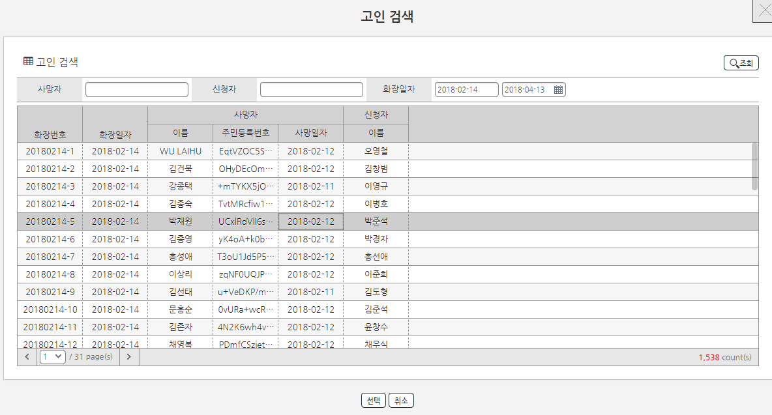

- 화장자료검색 버튼을 클릭한다..
- 검색창에서 사망자, 신청자, 화장일자를 입력하고 조회버튼을 클릭한다.
- 해당 고인을 선택 후 하단의 선택버튼을 클릭한다.

- 등록
- [1]의 “신규” 버튼을 클릭한다.(타 시설에서 화장한 경우에 주로 사용, 화장 자료가 존재하는 경우에는 화장관리번호 조회 또는 화장접수현황에서 처리할 대상을 선택한 후 본 화면으로 이동하면 된다.)
- 합장 할 경우 두 번째 고인을 등록하고자 할 경우에는 [2]의 “신규”버튼을 누른다.
- 부과금액은 관내외사유 선택 후 계산버튼을 클릭 시 관내구분 및 감면대상 여부에 자동으로 계산된다.
- 수납금액은 봉안접수 후 정산처리를 통해 자동으로 입력된다..
- 신청자 정보를 입력 할 때는 핸드폰번호를 정확히 입력해야 봉안안치 안내 문자가 발송된다.
- 수정
- 봉안 접수 자료를 조회한다.
- 조회된 결과에서 수정할 자료를 선택 후 정보를 수정한다.
- 저장 버튼을 클릭한다.
- 삭제
- 봉안 접수 자료를 조회한다.
- 삭제 버튼을 클릭 한다. (단 접수자료 삭제 시 연장,반환,승계 자료도 같이 삭제된다.)

- 신청자탭
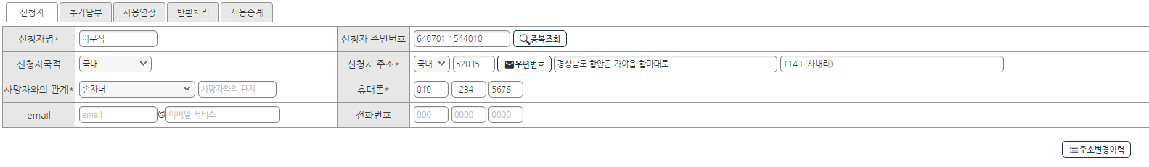
- 주소를 수정하면 자동으로 변경 이력이 저장된다.
- 변경 내역은 “주소변경이력” 버튼을 클릭하여 조회 할 수 있다.

- 주소 변경 이력 조회
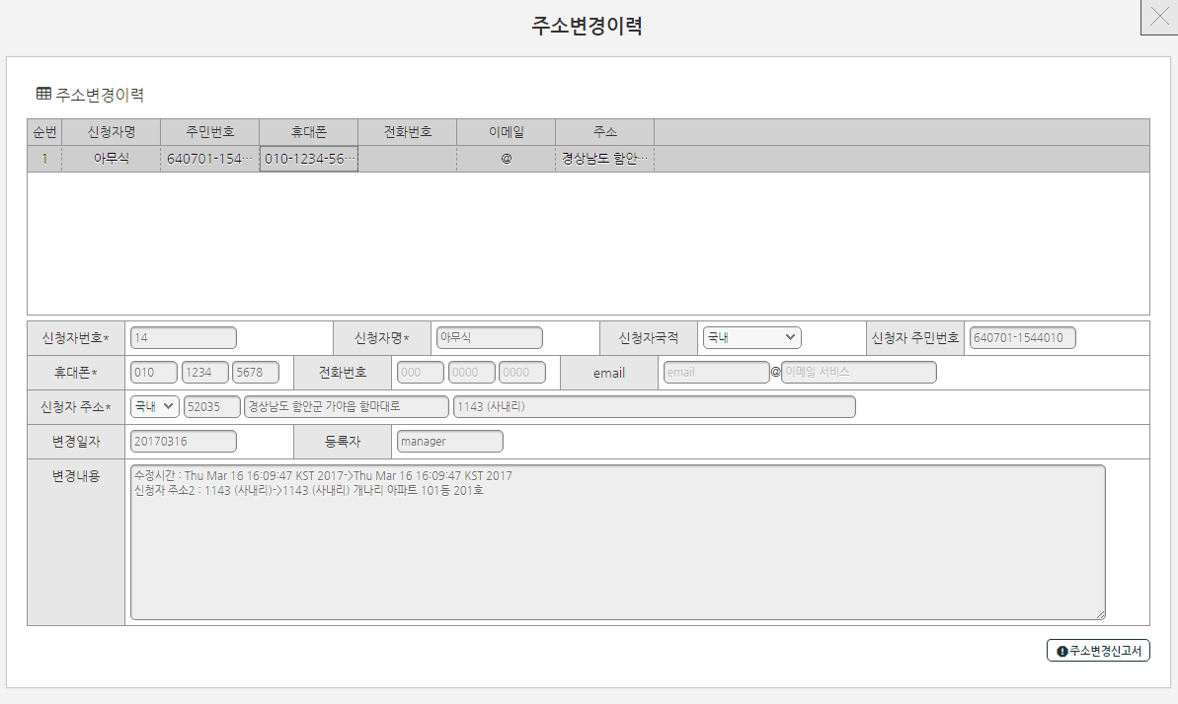
- 주소변경이력 조회 버튼 클릭 시 주소변경 이력 정보가 조회된다.

- 사용연장 탭
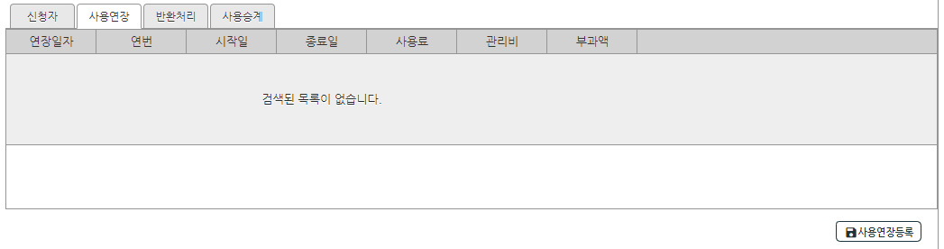
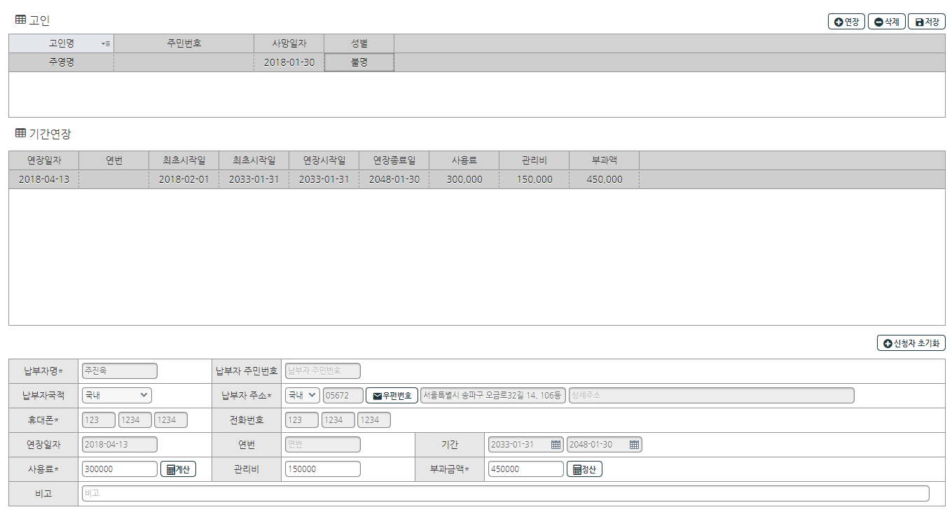
- 봉안 연장 등록
- 사용연장등록 버튼을 클릭한다.
- 연장하려는 고인을 선택 후 신규버튼을 클릭 시 연장 금액, 기간등이 입력된다.
- 납부자와 신청자가 동일할 경우 다음 단계로 진행한다. 단, 납부자와 신청자가 다를 경우 신청자초기화 버튼을 클릭한 후 입력한다.
- 저장 버튼을 클릭한다.
- 봉안연장 수정
- 사용연장등록 버튼을 클릭한다.
- 조회된 결과에서 수정할 자료를 선택 후 정보를 수정한다.
- 저장 버튼을 클릭한다.
- 봉안 연장 삭제
- 사용연장등록 버튼을 클릭한다.
- 조회된 결과에서 삭제할 자료를 선택 후 삭제 버튼을 클릭한다.

- 반환처리 탭
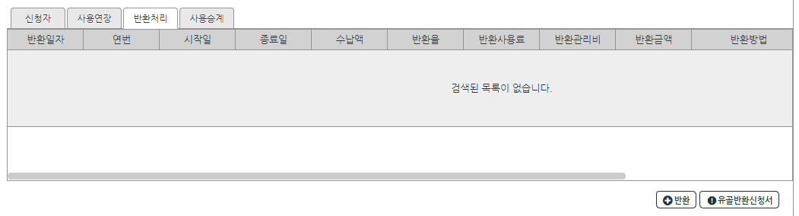
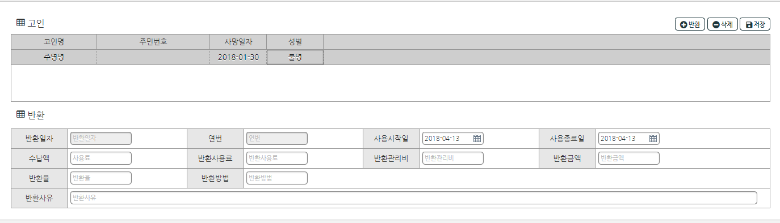
- 봉안 반환 등록
- 반환 버튼을 클릭한다.
- 정보를 입력 후 저장버튼을 클릭한다.
- 반환율은 기준정보의 “반환요금기준관리” 에서 등록하여 사용한다.
- 봉안 반환 수정
- 반환 버튼을 클릭한다.
- 조회된 결과에서 수정할 자료를 선택 후 정보를 수정한다.
- 저장 버튼을 클릭한다.
- 봉안 반환 삭제
- 반환 버튼을 클릭한다.
- 조회된 결과에서 삭제할 자료를 선택 후 삭제 버튼을 클릭한다.

- 승계처리 탭
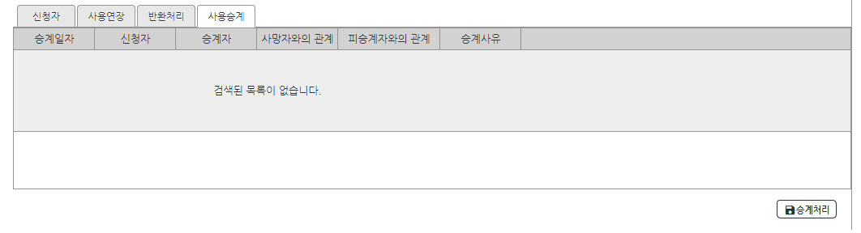
- 승계처리 버튼을 클릭한다.

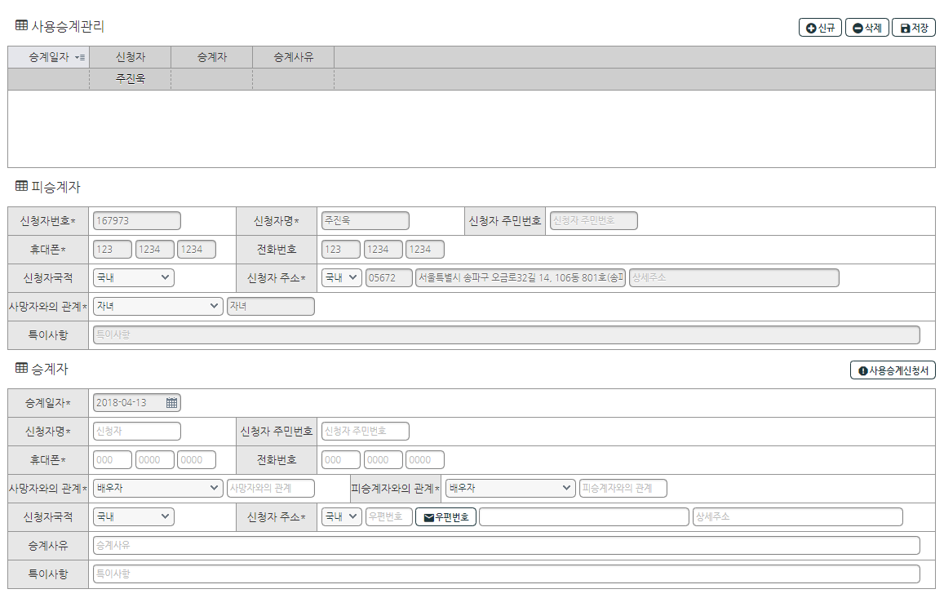

- 신규 버튼을 클릭한다.
- 승계자 받을 신청자를 조회한다.
- 변경할 신청자가 없을 경우 신규 버튼을 클릭한다.
- 허가증
- 허가증 버튼을 클릭한다.
- 봉안증명서
- 봉안증명서 버튼을 클릭한다.
- 영수증
- 영수증 버튼을 클릭한다.

봉안 접수 현황

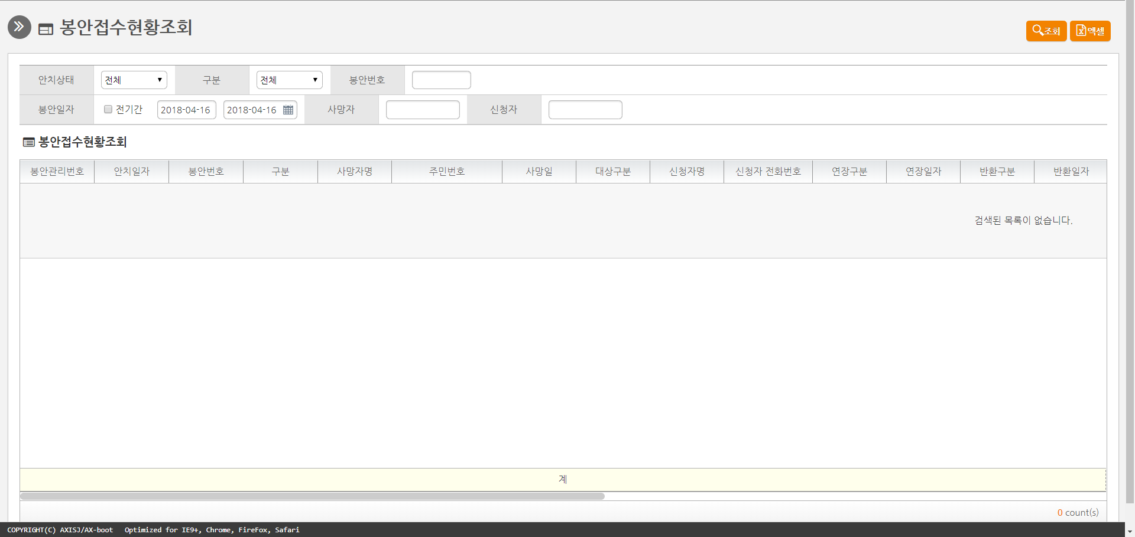

- 기능설명.
- 봉안 접수 자료 조회 및 봉안 관련 관리 대장을 엑셀로 출력한다.

- 조회
- 검색조건 (전기간 또는 기간), 봉안번호 등 필요한 검색 조건을 입력한다.
- 조회 버튼을 클릭한다.
- Excel 출력
    - 접수일자(전기간 또는 기간)을 입력한다.
    - 엑셀 버튼을 클릭한다.

- 주의사항

봉안 연장 관리

봉안연장(만료)대상조회
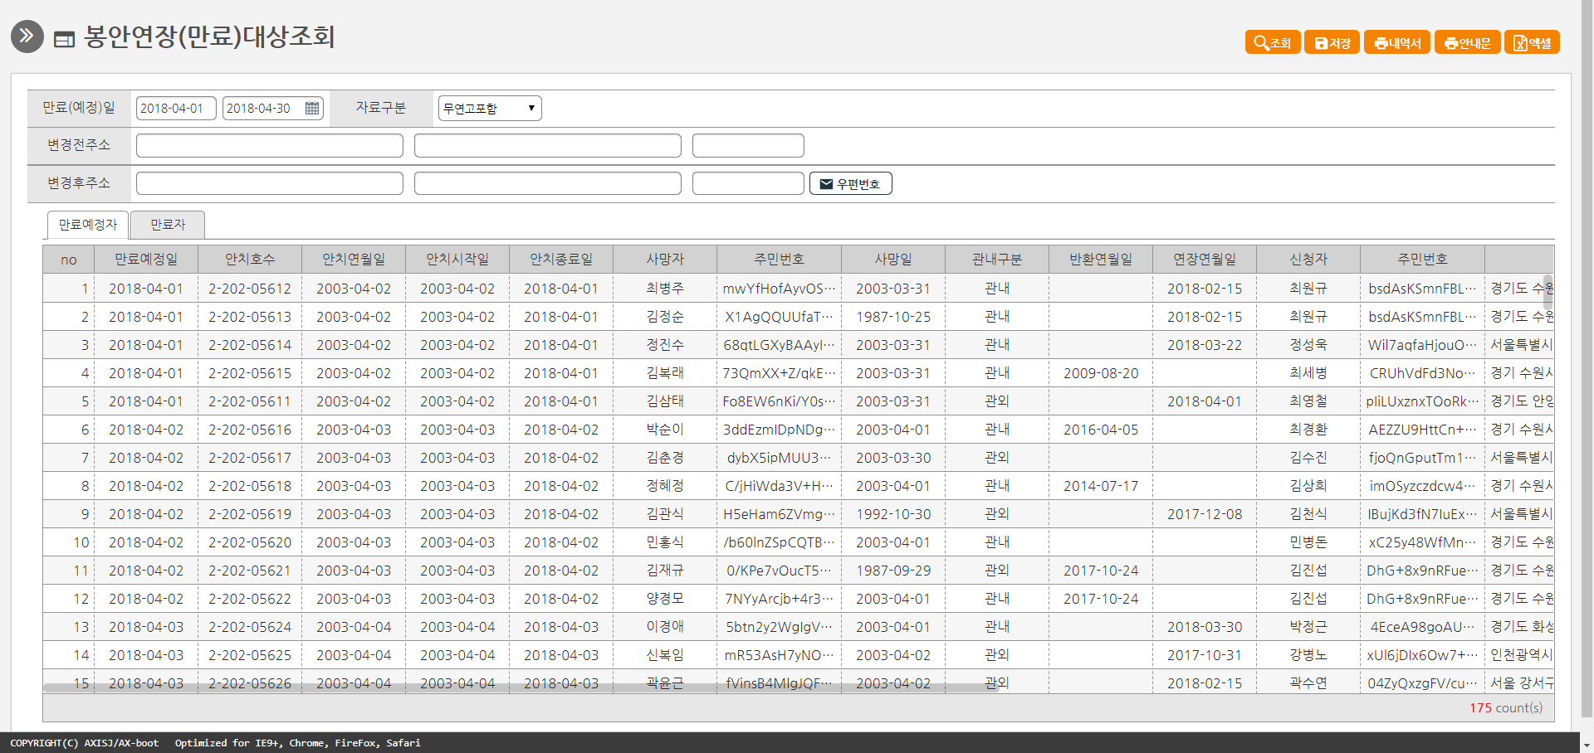

- 기능설명.
- 봉안 만료(예정)자 조회 및 주소를 변경한다.

- 조회
- 만료(예정)일, 자료구분 등 검색 조건을 입력한다.
- 조회 버튼을 클릭한다.
- 주소변경
- 조회된 데이터에서 주소를 변경할 고인을 선택한다
- 주소 검색을 이용하지 않을 경우 직접 변경 후 주소를 입력 한다.
- 우편번호 버튼을 클릭하여 주소검색 팝업을 띄운다.
- 주소검색을 한다.
- 저장 버튼을 클릭하여 변경된 주소를 저장한다.
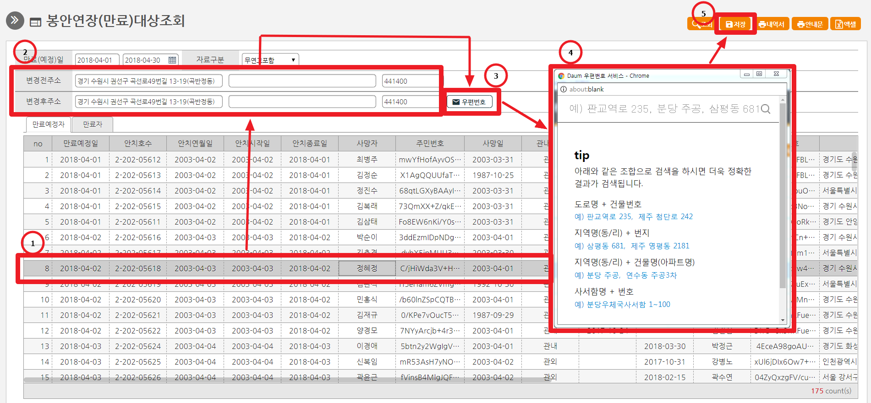
- 내역서, 안내문, 엑셀 출력
- 만료(예정)일, 자료구분 등 검색 조건을 입력한다.
- 조회 버튼을 클릭한다.

- 주의사항

연장 대상자 연장 현황
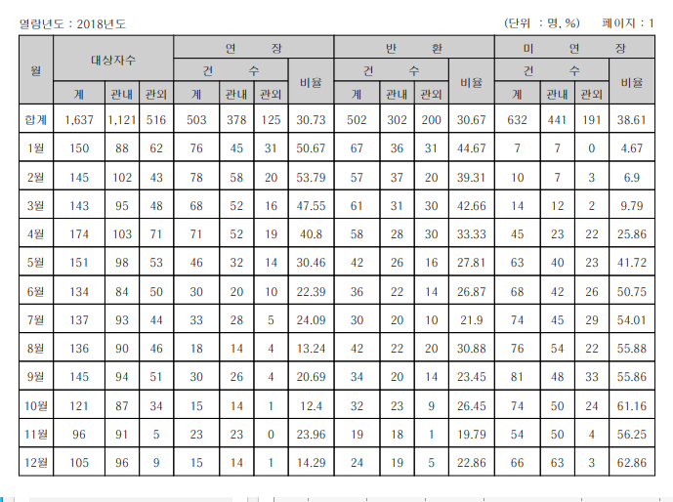
- 기능설명
- 열람년도의 특정일을 기준으로 연장 대상자를 조회한다.

봉안 사용기간 연장 현황
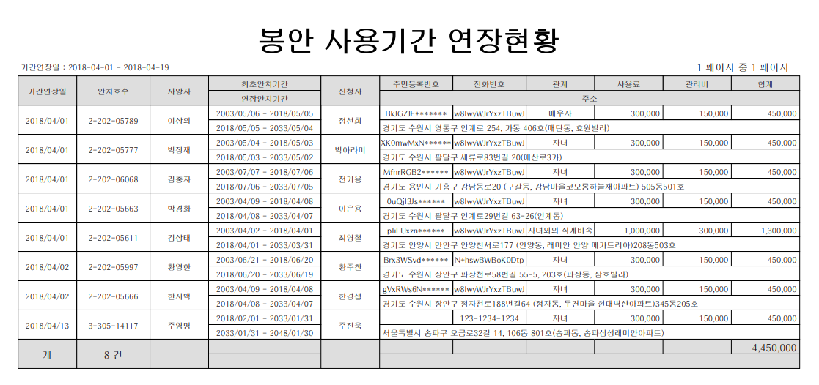
- 기능설명
- 기간 연장 현황을 조회한다.

봉안 사용자 및 반환 관리

봉안 반환자 현황
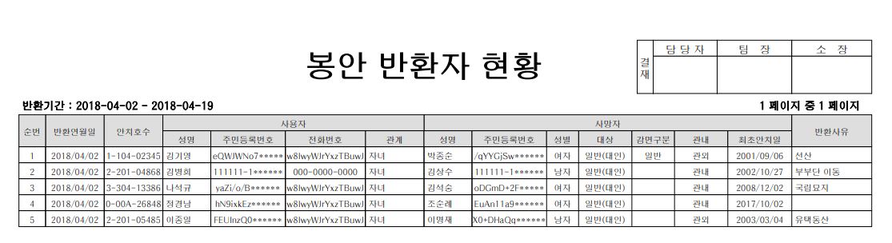
- 기능설명
- 봉안 반환자를 조회한다.

봉안 사용료 반환 현황
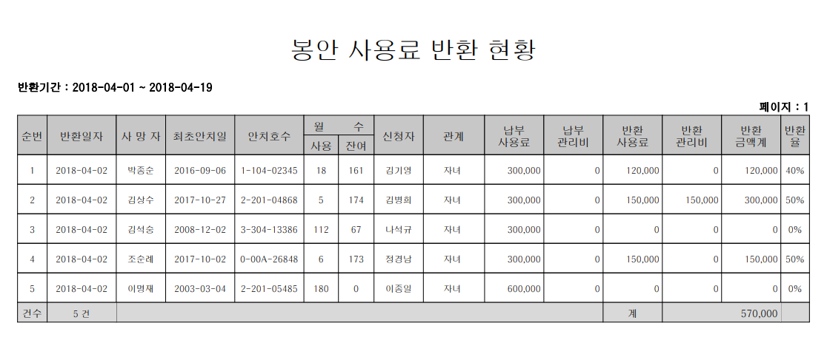

- 기능설명
- 봉안 사용료 반환 현황을 조회한다.

봉안 사용자 변경 현황
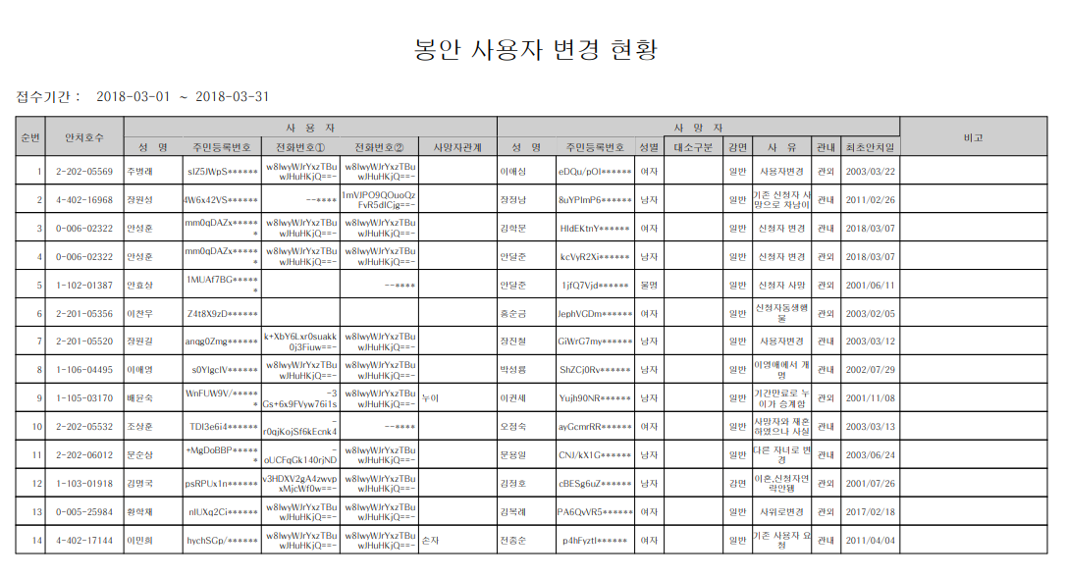
- 기능설명
- 봉안 사용자 변경 현황을 조회한다.

봉안현황

봉안당 층별 봉안 현황
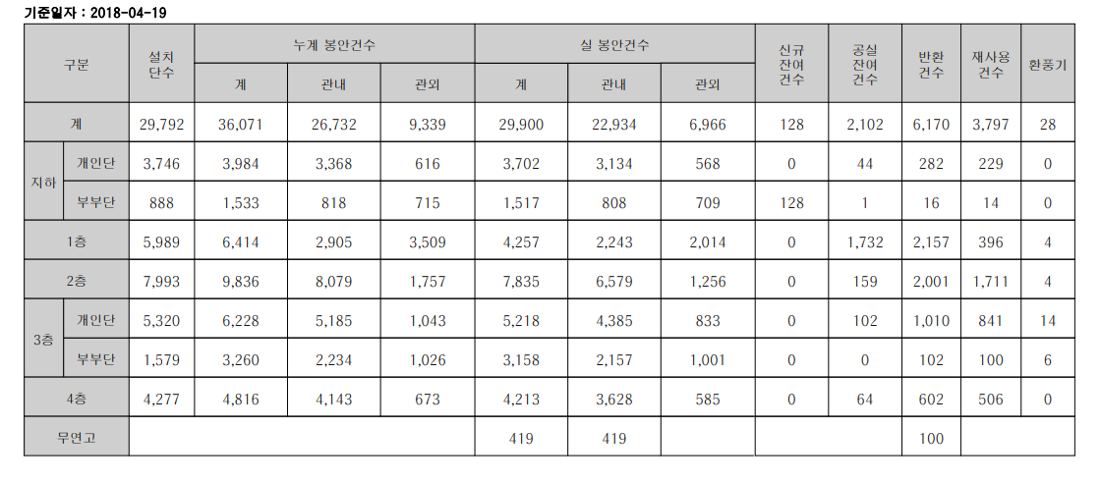
- 기능설명
- 봉안당 층별 봉안 현황을 조회한다.

봉안 기준 정보

봉안구역 코드 관리
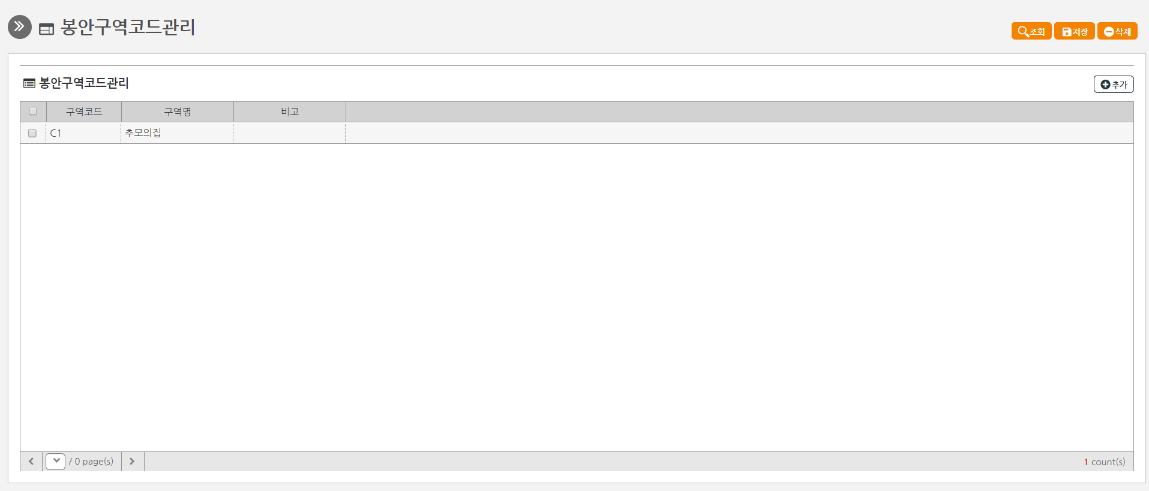

- 기능설명.
- 봉안 구역 정보를 등록한다.

- 조회
- 조회 버튼을 클릭한다.
- 등록
- 추가 버튼을 클릭하여 새로운 행을 추가 한다.
- 추가된 행에 각 항목을 입력하고 저장 버튼을 클릭하여 입력 내용을 저장 한다.
- 수정.
- 봉안 구역을 조회한다.
- 조회된 결과에서 수정할 자료를 선택 후 정보를 수정한다.
- 저장 버튼을 클릭한다.
- 삭제.
- 봉안 구역을 조회한다.
- 삭제할 자료의 체크박스를 체크한다.
- 삭제 버튼을 클릭한다.
- 주의사항

봉안층코드관리
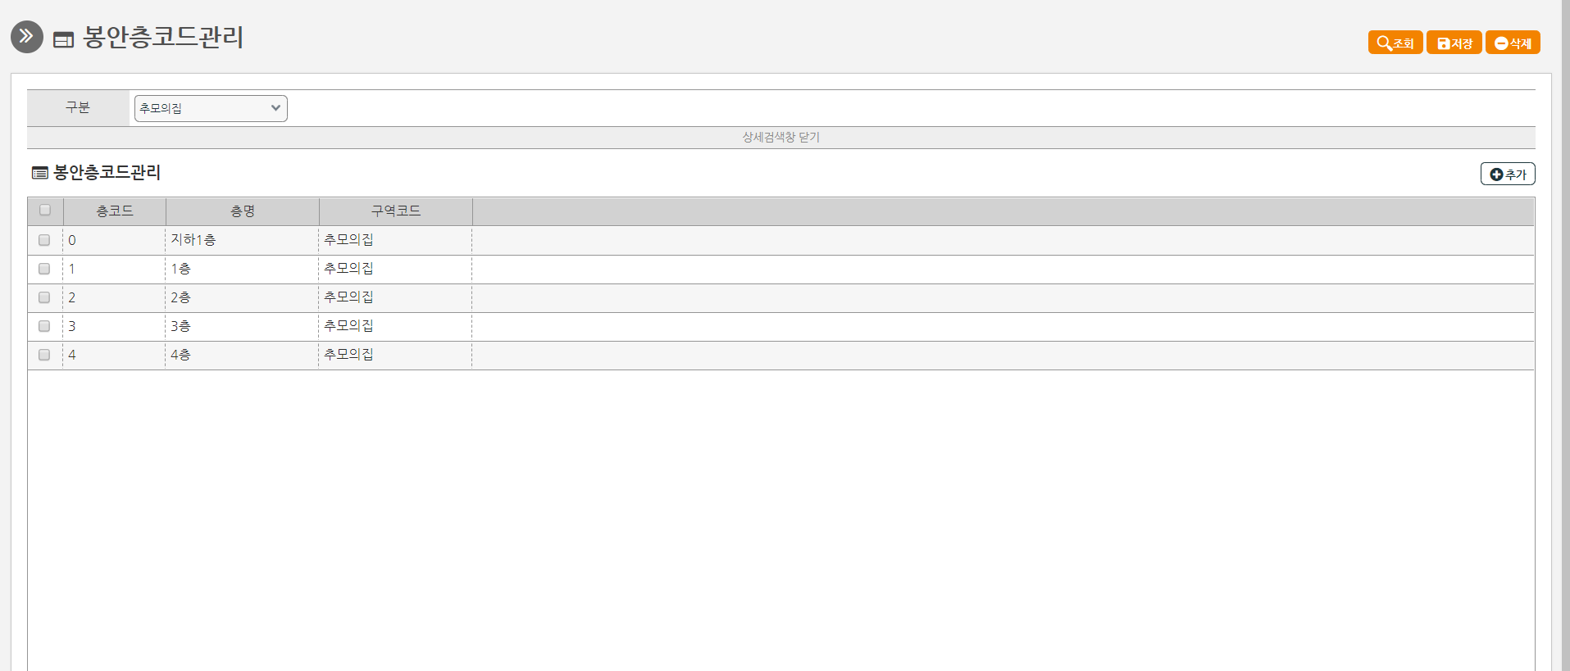
- 기능설명.
- 봉안 층 정보를 등록한다.

- 조회
- 조회 버튼을 클릭한다.
- 등록
- 추가 버튼을 클릭하여 새로운 행을 추가 한다.
- 추가된 행에 각 항목을 입력하고 저장 버튼을 클릭하여 입력 내용을 저장 한다.
- 수정.
- 봉안 층을 조회한다.
- 조회된 결과에서 수정할 자료를 선택 후 정보를 수정한다.
- 저장 버튼을 클릭한다.
- 삭제.
- 봉안 층을 조회한다.
- 삭제할 자료의 체크박스를 체크한다.
- 삭제 버튼을 클릭한다.
- 주의사항

봉안호실코드관리
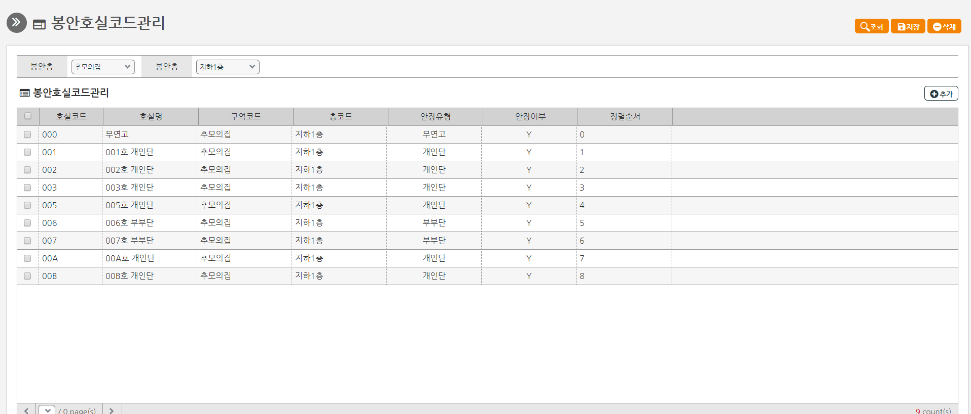
- 기능설명.
- 봉안 호실 정보를 등록한다.

- 조회
- 조회조건을 선택 후 조회 버튼을 클릭한다.
- 등록
- 추가 버튼을 클릭하여 새로운 행을 추가 한다.
- 추가된 행에 각 항목을 입력하고 저장 버튼을 클릭하여 입력 내용을 저장 한다.
- 수정.
- 봉안 호실을 조회한다.
- 조회된 결과에서 수정할 자료를 선택 후 정보를 수정한다.
- 저장 버튼을 클릭한다.
- 삭제.
- 봉안 호실을 조회한다.
- 삭제할 자료의 체크박스를 체크한다.
- 삭제 버튼을 클릭한다.
- 주의사항

봉안실행열관리
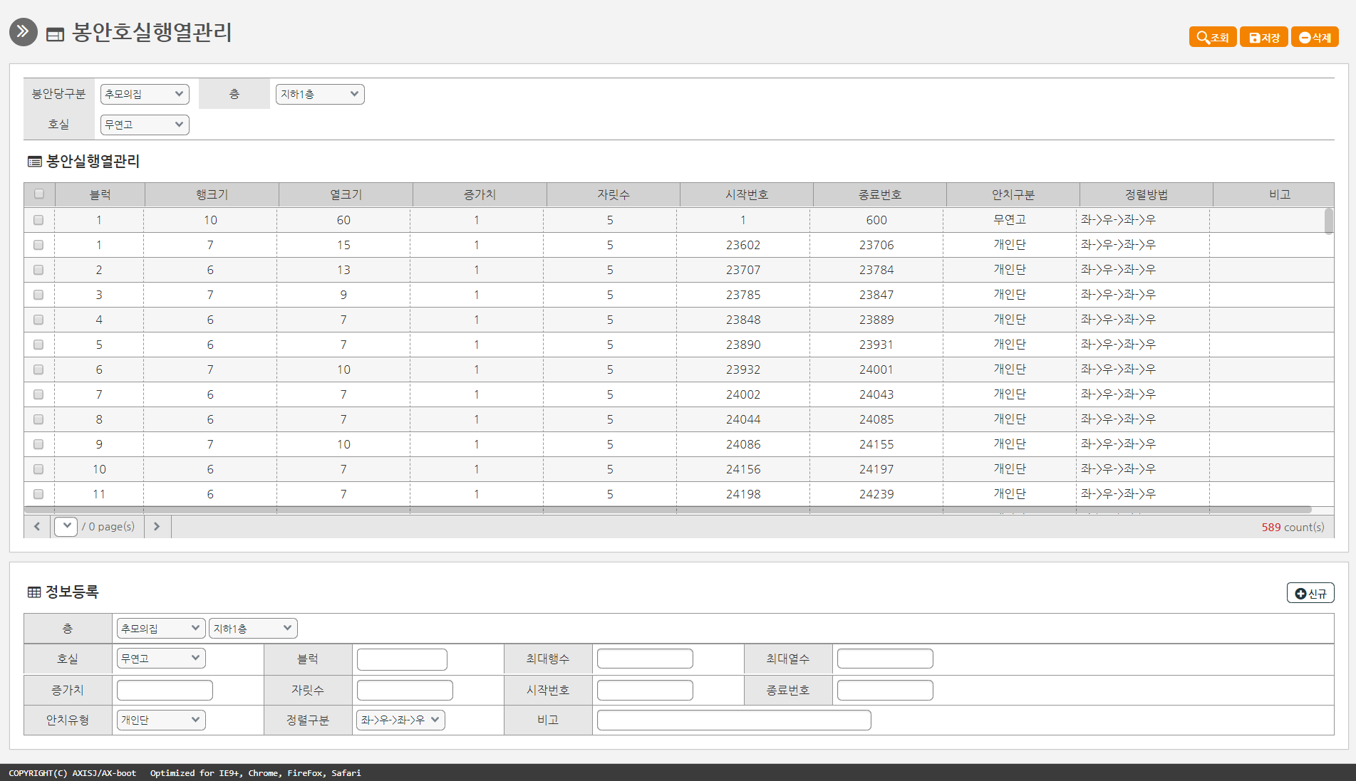
- 기능설명.
- 봉안 호실 정보를 등록한다.

- 조회
- 조회조건을 선택 후 조회 버튼을 클릭한다.
- 등록
- 신규 버튼을 클릭하여 입력 폼을 비운다.
- 폼에 행열 정보를 입력한다.
- 저장 버튼을 클릭한다.
- 수정
- 봉안 호실 행열을 조회한다.
- 조회된 결과에서 수정할 자료를 선택 후 입력 폼에 정보를 수정한다.
- 저장 버튼을 클릭한다.
- 삭제.
- 봉안 호실 행열을 조회한다.
- 삭제할 자료의 체크박스를 체크한다.
- 삭제 버튼을 클릭한다.
- 주의사항

봉안맵관리
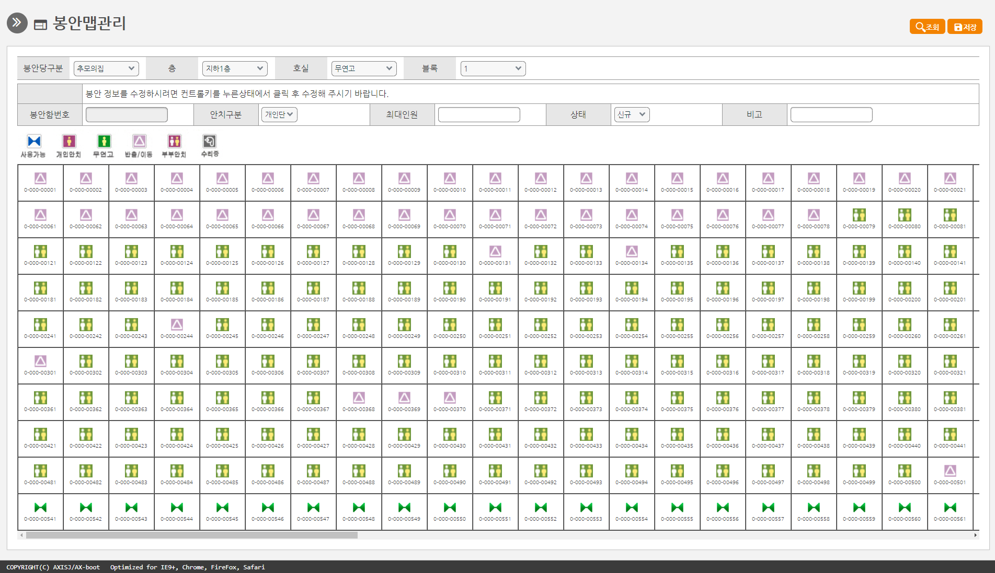
- 기능설명.
- 봉안 맵의 정보를 수정한다.

- 조회
- 조회조건을 선택 후 조회 버튼을 클릭한다.
- 봉안단 상태 수정
- Ctrl 버튼을 누른 상태에서 봉안단을 클릭하여 입력폼에 봉안단 정보를 자동 입력 시킨다.
- 입력폼에 수정내용을 반영한다.
- 저장 버튼을 클릭한다.
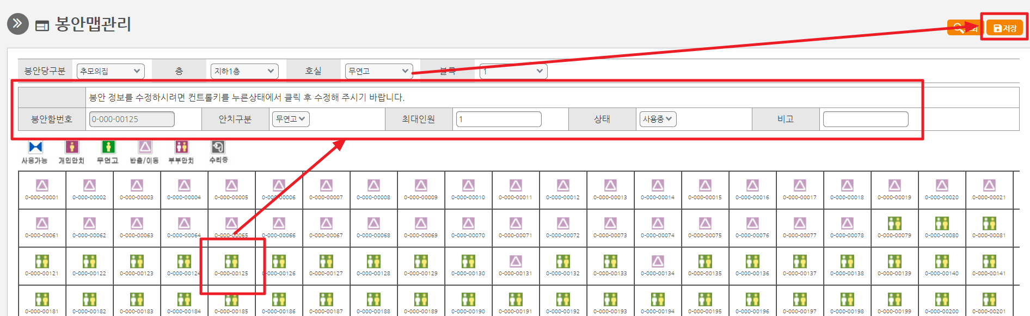

- 사용/미사용 설정(봉안 배열 모양으로 적용 시킬 때)
- 사용하지 않는 봉안단을 클릭하여 회색바탕으로 바꾼다.
- 봉안 배열에 맞게 변경이 완료 되었다면 저장버튼을 클릭 하여 저장한다.
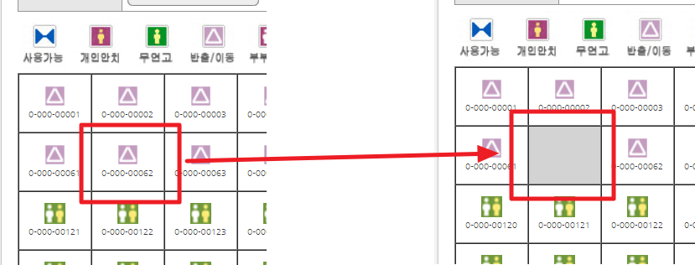
- 주의사항

